Шакубаева Дана Сулейменовна
Учитель истории
КГУ «Школы-гимназии № 30»
акимата г.Нур-Султан

Берельские курганы
Раздел долгосрочного плана: |  |  | Школа: КГУ «Школы-гимназии № 30» акимата г.Нур-Султан
Дата: |  |  | ФИО учителя: Шакубаева Д.С.
Класс: 5 |  |  | Участвовали: |  | Отсутствовали:
Тема урока |  | Берельские курганы
Учебные цели для достижения на этом уроке |  | 5.2.2.1 – описывать археологические памятники;
Цель урока |  | Установить признаки археологического памятника Берель.
Критерий оценки |  | Определяют особенности Берельского кургана, опираясь на исторические материалы. Излагают факты и артефакты, характеризующие Берельский археологический памятник.
Языковые цели |  | Предметная лексика и терминология:  Саркофаг -  Бальзамирование –  «мерзлый слой» -  Могильник –  Полезные выражения для диалогов и письма:  Я считаю, что бальзамирование…  По моему мнению, Берельские курганы…  Я думаю древние саки…
Привитие ценностей |  | Привитие ценностей по программе «Мәңгілік Ел»:  Национальное единство, мир и согласие в обществе,  Единство истории, культуры и языка,  Всеобщее общество труда.
Межпредметная связь |  | География - географическое расположение Берельских курганов. ИЗО
Предшествующие знания по теме |  | Ученики знают о других поминальных памятниках саков, имеют представление о погребальных обрядах саков.
Ход урока
Запланированные этапы урока | Виды запланированных упражнений на уроке |  |  |  | Ресурсы
Начало урока  3 мин  5 мин | Для положительного настроя на работу и для установления доброжелательной атмосферы  Упражнение «Пожелания здоровья!»  - Всем, кто пришёл меня поддержать- здравствуйте ! (помахали мне рукой)  - Всем, у кого прекрасное настроение- здравствуйте ! (помахали..)  - Всем, кто любит узнавать что-то новое — здравствуйте ! (помахали)  - Всем, кто не боится трудностей- здравствуйте ! (помахали)  Цель: положительный настрой на работу и установление контакта с учениками.  Целеполагание. «Мозговой штурм». Ставится проблемная ситуация.  В Берельских курганах были сделаны находки, вызвавшие научную сенсацию. Особенно поразило ученых то, что в захоронении было обнаружено что-то неподдающееся научному объяснению, совершенно невероятное. Как вы думаете, что поразило ученых и как они объяснили этот необычный факт?  Дескрипторы: Знают сущность поставленного вопроса; Умеют сосредоточить основное внимание.  ФО Похвала |  |  |  | 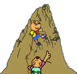
Середина урока  3 мин  13 мин  4 мин  3 мин | Индивидуальная работа  Работа с картой  Группа «С» Найдите ВКО  Группа «В» В ВКО найдите Берельский курган  Группа «А» Определите, какие племена населяли этот регион в железном веке.  Дескрипторы: показывает на контурной карте место расположении ВКО; Отмечает на контурной карте территории находок Берельского Кургана; Определяет племена, населявшие этот регион в железном веке.  Метод «Пресс-конференция»  Цель: развитие у учащихся навыков самостоятельной работы с дополнительной литературой, умение работать в коллективе, товарищескую взаимопомощь, стремление к творческому поиску.  Ученики группы А выступают специалистами:  Историками – историки изучают легенды о Береле, историю открытия первых памятников.  Археологами – изучают конструкцию курганов, исследователей Береля.  Физики – изучают создание «линзы вечной мерзлоты».  Художники-реставраторы – изучают кто и как проводил реставрацию предметов в памятнике и лошадей.  Ювелиры – рассказывают о ювелирных изделиях в Берельских памятниках.  Ученики группы В превращаются в представителей прессы - сотрудников различных газет: «Наука и жизнь», «Казахстанаская правда».  Ученики группы С записывают ответы на вопросы, подбирают рисунки, оформляют и готовят статью.  Дескрипторы: ученики группы А собирают, анализирут информацию из дополнительных источников по своему разделу, делают выводы и умозаключения; ученики группы В составляют вопросы и задают их специалистам из Берельского кургана. ученики группы С оформляю статью.  Взаимооценивание «Две звезды – одно пожелание».  ФО: «Большой палец»  Закрепление.  Задание для группы А. Сравните Берельский и Шиликтинский курганы, используя диаграмму Венна.  Критерии оценивания: сравнивает Берельский и Шиликтинский курганы, выделяя общие и отличительные черты.  Дескриптор:  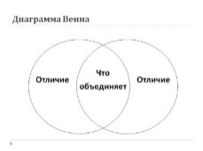  1. Находит общие характерные черты Берельского и Шиликтинского курганов  2. Выделяет отличительные чертыБерельского и Шиликтинского курганов  Задание для группы В.  Парная работа  Из предложенных ниже утверждений выберите истинные и ложные.  № Утверждение Истина/Ложь  1. Кроме захоронения человека, были найдены останки 16 лошадей.  2. Люди были захоронены в деревяных сооружениях – саркофагах.  3. Были найдены 13 бронзовых наконечников стрел, остатки колчана для стрел.  4. Найдены позолоченные грифоны – фантасти-ческие животные, изображенные в полете, размером около 15 см.  5. Найдены фигурки степ-ных зверей, вместо глаз, ушей, копыт вставлены маленькие.  6. На черепах лошадей обнаружены кожаные маски, украшенные рогами горного козла.  7. Маска с изображением самрука.  Дескриптор: из предложенного списка правильно выявляет артефакты Берельского кургана.  Задание для группы С.  Соотнесите артефакты из Берельского и Шиликтинского курганов. Заполнить таблицу.  А)  В)  С)  D)  Дескрипторы: Из предложенного списка правильно выявляет 3 артефакта из Берельского кургана; Различает 1 артефакт, найденный в Шиликтинском кургане.  Метод рефлексии  «Электрическая цепь» |  |  |  | 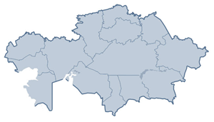  бутафорские микрофоны, столы, ручки, блокноты, бэйджи с названием СМИ для корреспондентов, ноутбук, демонстрационная доска, проектор,  карточки
Конец урока  5 мин  2 мин  2 мин  1 мин | Метод «Щадящий опрос»  1. Какие археологи исследовали Берельский курган?  2. Определите 3 особенности Берельского кургана?  3. «Мезлый слой» это…  4. Как вы думаете, почему люди хотели доль-  ше сохранить тела покойных и лошадей?  Дескриптор: Назвывает археологов, исследовавших Берельский курган. Определяет 3 особенности Берельского кургана. Называет что такое «Мерзлый слой». Высказывает свое мнение по данному вопросу.  Техника "Благодарю…".  В конце урока учитель предлагает каждому ученику выбрать только одного из ребят, кому хочется сказать спасибо за сотрудничество и пояснить, в чем именно это сотрудничество проявилось.  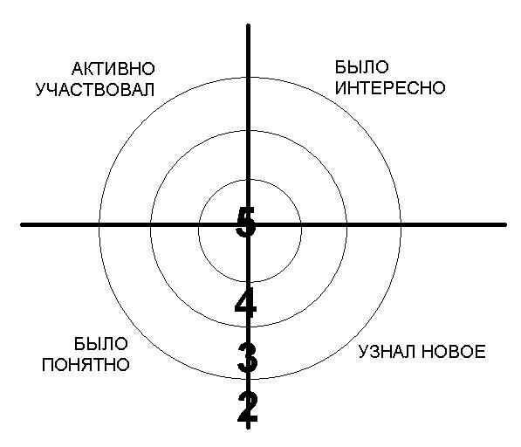  Метод «ДАРТС»  -Оцените урок, своё участие в нем , отразив своё настроение (цветной магнит)

